13- 4
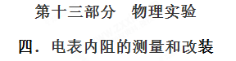
1.(10分)（2018广州一模）
为了测量一个量程为3.0V的直流电压表的内阻R_{V}（约为几千欧），所用的电路如图甲所示．
(1)请将图乙的器材连成完整的电路；
(2)该实验中需要进行的步骤罗列如下，合理的顺序是_____________(用步骤前的字母表示)
A．闭合开关S
B．将电阻箱R₀的阻值调到零
C．调节滑动变阻器R的阻值，使电压表的示数为3.0V
D．断开开关S
E．调节电阻箱R₀的阻值使电压表示数为1.5V，读出此时电阻箱R₀的阻值


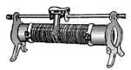

F．把滑动变阻器的滑片P滑到a端
S
E， r
R₀
a
b
P
×1000
×100
×1
×10
R
电阻箱

(3)若在实验步骤E中，如图丙读出R₀的阻值为 Ω，则该电压表的内阻R_{V}的测量值为______Ω，由于系统误差，测量值______（选填“偏大”或“偏小”）。
【参考答案】．(1) 如答图
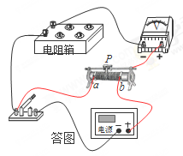
(2) BFACED或者FBACED
(3)2900；2900；偏大
【命题意图】本题考查电压表内阻的测量、实物图连线、误差分析及其相关的知识点。
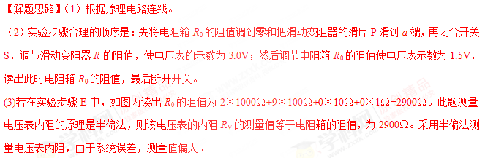
2．(2018·河南名校联考)某同学欲将电流表改装成电压表，需要测量电流表的内阻，可供选择的实验器材有：
A．待测电流表G₁；
B．一个标准电流表G₂(G₂的量程大于G₁的量程)；
C．电阻箱R′；
D．滑动变阻器R；[来源:学#科#网Z#X#X#K]
E．电池组、导线、开关。
采用如图甲所示的电路测定电流表内阻时，该同学的实验步骤为：
①按电路图甲接好电路，将滑动变阻器R调至最大；
②闭合S₁，断开S₂，调节滑动变阻器R，使电流表G₁表头指针满偏；
③再闭合S₂，保持滑动变阻器R不变，调节电阻箱R′，使表头指针半偏。读出此时电阻箱R′的示数，则电流表内阻可看做此示数。
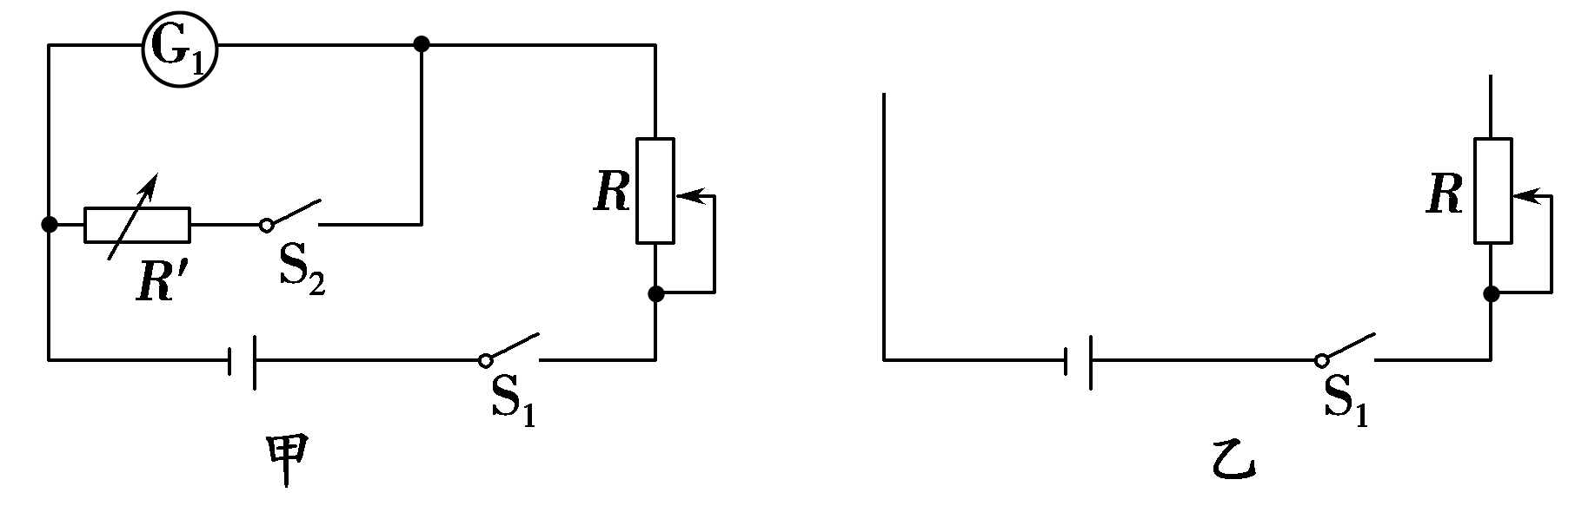
(1)用上述方法得到的电流表G₁内阻的测量值与真实值相比________。
(2)为了使测量更准确，请你利用上述实验器材重新设计实验，从设计原理上看可以消除上述实验中的系统误差，请你在图乙中完成实验电路图。
(3)使用重新设计的实验电路的测量数据，写出电流表G₁内阻表达式R_{g}＝________，说明各测量值的意义：________________________________。
【参考答案】(1)偏小 (2)如图所示
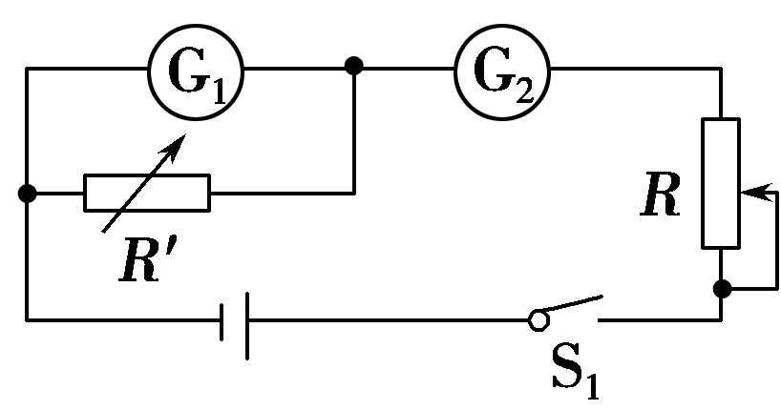
(3) I₁为G₁的示数，I₂为G₂的示数，R′为电阻箱电阻
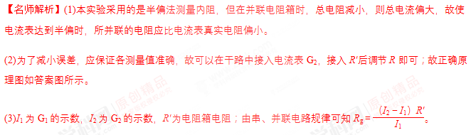3．（2018东北名校联考）实验室中有一块量程较小的电流表G，其内阻约为1000Ω，满偏电流为100μA，将它改装成量程为1mA、10mA双量程电流表。现有器材如下：
A．滑动变阻器R₁，最大阻值50Ω；
B．滑动变阻器R₂，最大阻值50kΩ；
C．电阻箱R＇，最大阻值9999Ω；
D．电池E₁，电动势3.0 V；
E．电池E₂，电动势4.5 V；(所有电池内阻均不计)；
F．单刀单掷开关S₁和S₂，单刀双掷开关S₃，及导线若干。
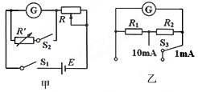
（1）采用如图甲所示电路测量电流表G的内阻，为提高测量精确度，选用的滑动变阻器为 ，选用的电池为 （填器材前的字母序号）；采用此种方法电流表G内阻的测量值 真实值(填“＞”、“＝”或“＜”)。[来源:Z。xx。k.Com]
（2）如果在步骤（1）中测得电流表G的内阻为900Ω，将流表G改装成双量程电流表，设计电路如图乙所示，则在此电路中，R₁= Ω，R₂= Ω。
【答案】（1）B（2分），E（2分），“＜”（3分）
（2）R₁=10Ω（2分），R₂=90Ω（2分）
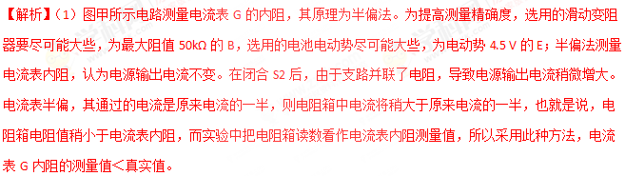
（2）电流表G的内阻为R_{g}=900Ω，将流表G改装成双量程电流表，设计电路如图乙所示，对于I₁=1mA量程来讲，则有：R_{g}I_{g}=（I₁- I_{g}）（R₁+ R₂）；对于I₂=10mA量程来讲，则有：（R_{g}+ R₂）I_{g}=（I₂- I_{g}）R₁；联立解得：R₁=10Ω，R₂=90Ω。
4.（2016全国理综甲）某同学利用图（a）所示电路测量量程为2.5V的电压表的内阻（内阻为数千欧姆），可供选择的器材有：电阻箱R（最大阻值99999.9Ω），滑动变阻器R₁（最大阻值50Ω），滑动变阻器R₂（最大阻值5kΩ），直流电源E(电动势3V)。开关1个，导线若干。
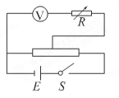
实验步骤如下
①按电路原理图（a）连接线路；
②将电阻箱阻值调节为0，将滑动变阻器的滑片移到与图(a)中最左端所对应的位置，闭合开关S；
③调节滑动变阻器，使电压表满偏；
④保持滑动变阻器的滑片位置不变，调节电阻箱阻值，使电压表的示数为2.00V，记下电阻箱的阻值。
回答下列问题：
（1）实验中应选择滑动变阻器_______（填“R₁”或“R₂”）。
（2）根据图（a）所示电路将图（b）中实物图连线。
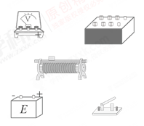
（3）实验步骤④中记录的电阻箱阻值为630.0Ω，若认为调节电阻箱时滑动变阻器上的分压不变，计算可得电压表的内阻为_______Ω（结果保留到个位）。
（4）如果此电压表是由一个表头和电阻串联构成的，可推断该表头的满刻度电流为_____（填正确答案标号）。
A.100μA B.250μA C.500μA D.1mA
【参考答案】（1）R₁（2）实物图连线如图。
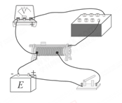
（3）2520（4）D
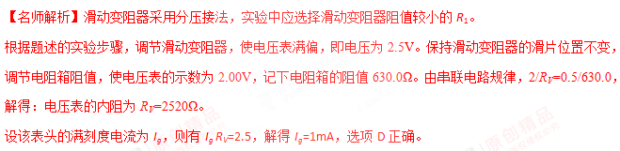5. （2016高考海南物理）某同学改装和校准电压表的电路图如图所示，图中虚线框内是电压表的改装电路。
（1）已知表头G满偏电流为100 μA，表头上标记的内阻值为900Ω。R₁、R₂和R₃是定值电阻。利用R₁和表头构成1 mA的电流表，然后再将其改装为两个量程的电压表。若使用a、b两个接线柱，电压表的量程为1 V；若使用a、c两个接线柱，电压表的量程为3 V。则根据题给条件，定值电阻的阻值应选R₁=___Ω，R₂=______Ω，,R₃=_______Ω。
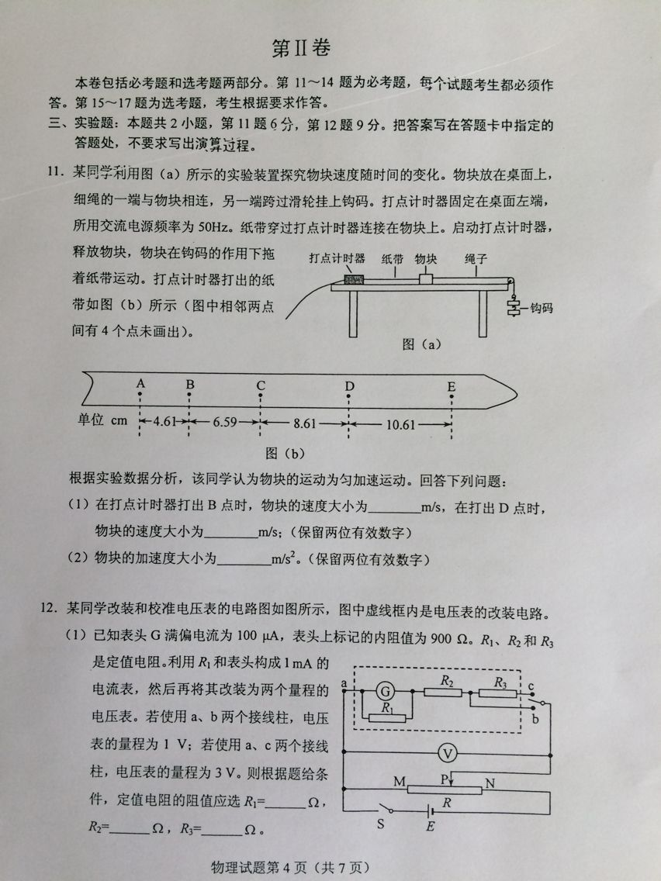
（2）用量程为3V，内阻为2500Ω的标准电压表对改装表3V挡的不同刻度进行校准。所用电池的电动势E为5V；滑动变阻器R有两种规格，最大阻值分别为50Ω和5kΩ。为了方便实验中调节电压，图中R应选用最大阻值为______Ω的滑动变阻器。
（3）校准时，在闭合开关S前，滑动变阻器的滑动端P应靠近_______（填“M”或“N”）端。
（4）若由于表头G上标记的内阻值不准，造成改装后电压表的读数比标准电压表的读数偏小，则表头G内阻的真实值_________（填“大于”或“小于”）900Ω。
【参考答案】
（1）100 910 2 000（3分。每空1分）
（2）50 （2分）
（3）M（2分）
（4）大于（2分）
【名师解析】
（1）利用R₁和表头构成1 mA的电流表，由欧姆定律和并联电路规律可得100×10⁻⁶×900=(1×10⁻³-100×10⁻⁶) R₁，解得： R₁=100Ω。表头两端电压Ug=100×10⁻⁶×900V=0.09V。将其改装为两个量程的电压表，若使用a、b两个接线柱，电压表的量程为1 V，由欧姆定律和串联电路规律可得：1×10⁻³×R₂=1-0.09，解得：R₂=910Ω。若使用a、c两个接线柱，电压表的量程为3 V，由欧姆定律和串联电路规律可得：1×10⁻³×R₃=3-1，解得：R₂=2000Ω。
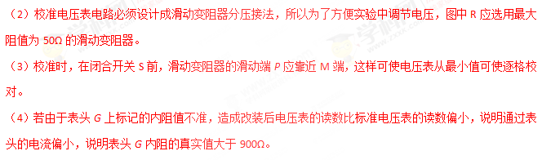5．（9分）（2018黄冈测试）实验室有一种灵敏电流计G，满偏刻度为30格。某兴趣小组想要较精确地测出它的满偏电流I_{g}和内阻R_{g}，实验室中可供利用的器材有：
待测灵敏电流计G₁ 、G₂
电流表A： (量程为1mA、内阻约为100Ω)
定值电阻R₁：（阻值为400Ω）
定值电阻R₂：（阻值为600Ω）[来源:Z*xx*k.Com]
电阻箱R：（0~9999.9Ω，最小调节量0.1Ω）
滑动变阻器R₃：（最大电阻2000Ω，额定电流1.5A）
直流电源：电动势1.5V，内阻不计；
开关一个，导线若干。
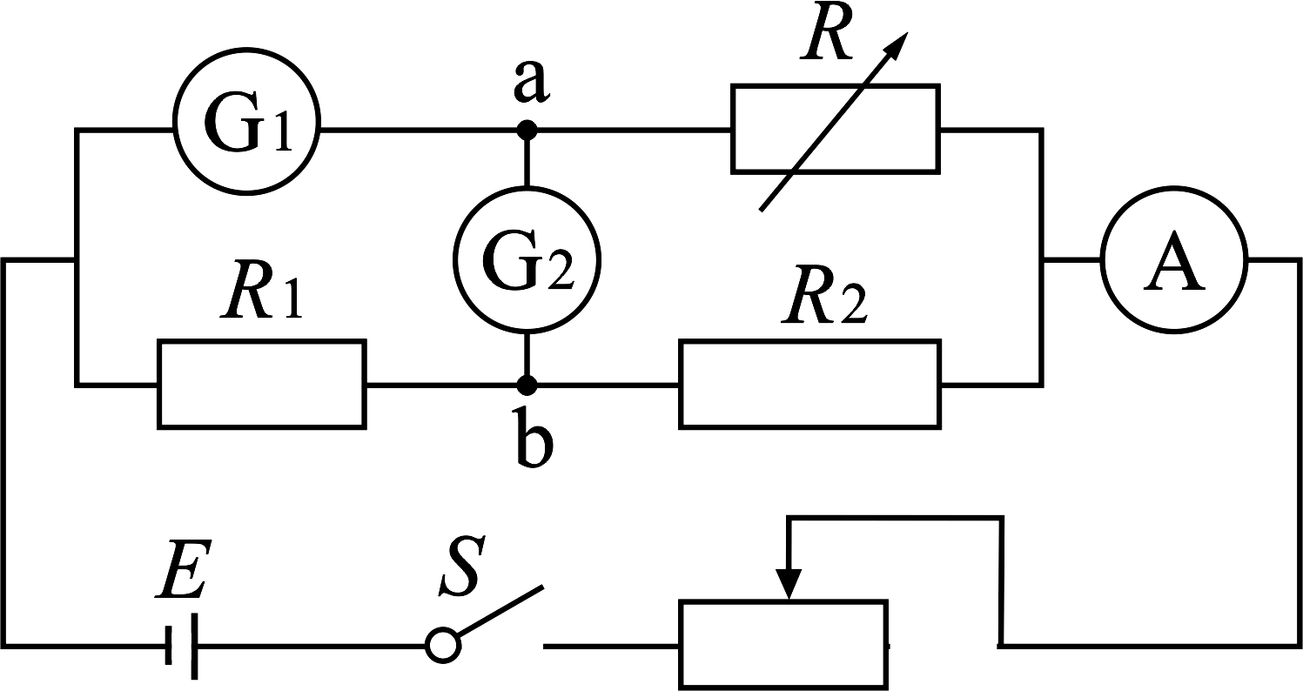
该小组设计的实验电路图如图，连接好电路，并进行下列操作。
（1）闭合开关，调节滑动变阻器，使电流表示数适当。
（2）若灵敏电流计G₂中的电流由b流向a，再调节电阻箱，使电阻箱R的阻值 （选填“增大”或“减小”），直到G₂中的电流为0。
（3）读出电阻箱连入电路的电阻为1200Ω，电流表的示数为0.6 mA，灵敏电流计G₁的指针指在20格的刻度处，则灵敏电流计满偏电流I_{g}= μA，内阻R_{g}= Ω。
【参考答案】（9分）减小 300 800
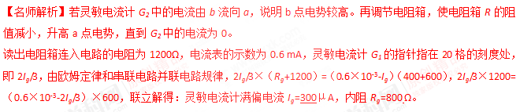
6．(2016·河北三市联考)(9分)某探究小组要尽可能精确地测量电流表的满偏电流，可供选用的器材如下：
A．待测电流表(满偏电流I_{m}约为800 μA、内阻r₁约为100 Ω，表盘刻度均匀、总格数为N)
B．电流表(量程为0.6 A、内阻r₂＝0.1 Ω)
C．电压表(量程为3 V、内阻R_{V}＝3 kΩ)
D．滑动变阻器R(最大阻值为20 Ω)
E．电源E(电动势为3 V、内阻r约为1.5 Ω)
F．开关S一个，导线若干
(1)该小组设计了图甲、图乙两个电路图，其中合理的是________(选填“图甲”或“图乙”)。
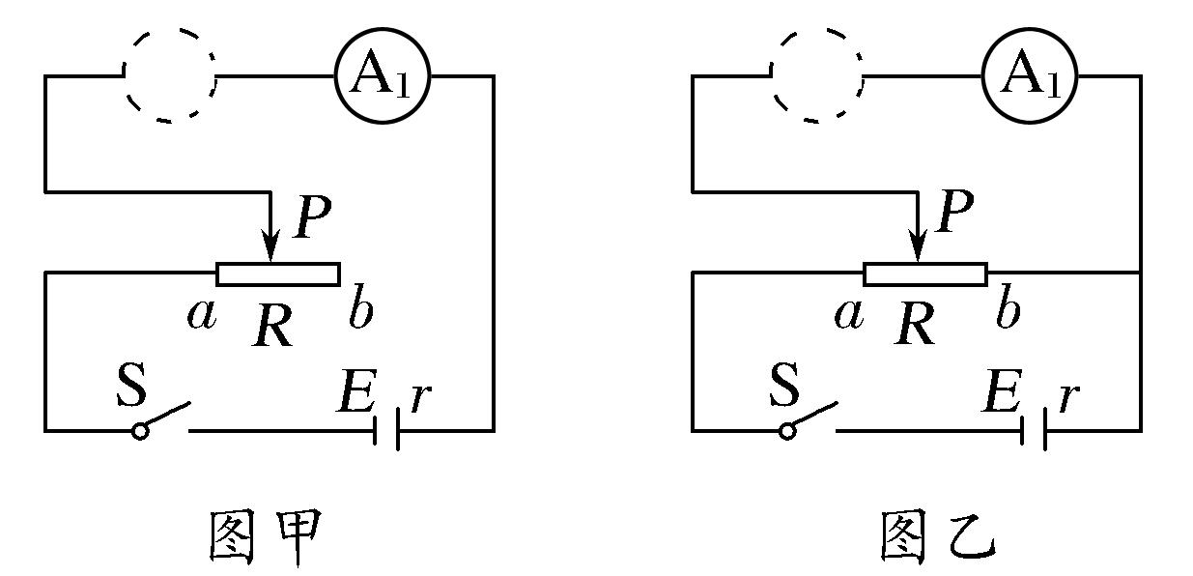
(2)所选合理电路中虚线图处应接入电表________(选填“B”或“C”)。
(3)在开关S闭合前，应把滑动变阻器的滑片P置于________端(选填“a”或“b”)。
(4)在实验中，若所选电表的读数为Z，电流表的指针偏转了n格，则可算出待测电流表的满偏电流I_{m}＝________。
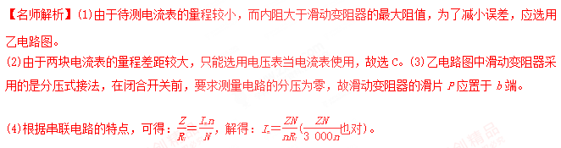【参考答案】 (1)图乙 (2)C (3)b (4)(也对)
7．(2016·河北唐山高三期末)某同学欲将电流表改装成电压表，需要测量电流表的内阻，可供选择的实验器材有：
A．待测电流表G₁；
B．一个标准电流表G₂(G₂的量程大于G₁的量程)；
C．电阻箱R′；
D．滑动变阻器R；
E．电池组、导线、开关。
采用如图甲所示的电路测定电流表内阻时，该同学的实验步骤为：
①按电路图甲接好电路，将滑动变阻器R调至最大；
②闭合S₁，断开S₂，调节滑动变阻器R，使电流表G₁表头指针满偏；
③再闭合S₂，保持滑动变阻器R不变，调节电阻箱R′，使表头指针半偏。读出此时电阻箱R′的示数，则电流表内阻可看做此示数。
(1)用上述方法得到的电流表G₁内阻的测量值与真实值相比________。
(2)为了使测量更准确，请你利用上述实验器材重新设计实验，从设计原理上看可以消除上述实验中的系统误差，请你在图乙中完成实验电路图。
(3)使用重新设计的实验电路的测量数据，写出电流表G₁内阻表达式R_{g}＝________，说明各测量值的意义：________________________________。
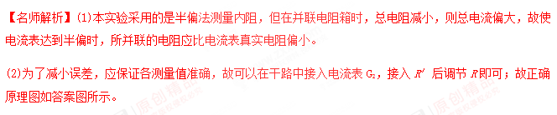(3)I₁为G₁的示数，I₂为G₂的示数，R′为电阻箱电阻；由串、并联电路规律可知R_{g}＝。
【参考答案】(1)偏小 (2)如图所示
(3) I₁为G₁的示数，I₂为G₂的示数，R′为电阻箱电阻[来源:学.科.网][来源:学#科#网]

